УНІВЕРСИТЕТ ІМЕНІ АЛЬФРЕДА НОБЕЛЯ
КАФЕДРА ІНФОРМАЦІЙНИХ ТЕХНОЛОГІЙ

КВАЛІФІКАЦІЙНА РОБОТА
БАКАЛАВРА
на тему
“Розробка інформаційної системи обліку успішність у школі”

Виконав: здобувач 4 курсу, групи КН-18-1
Спеціальність 122 ”Комп’ютерні науки”
Алексеєв Р.Л.
Керівник: Рижков Ігор Вікторович
Доктор технічних наук, доцент

м.Дніпро
2022 р.

УНІВЕРСИТЕТ ІМЕНІ АЛЬФРЕДА НОБЕЛЯ

Кафедра інформаційних технологій
Освітній рівень БАКАЛАВР
Спеціальність 122 «Комп’ютерні науки»
Затверджую:
Зав. кафедри Барташевська Ю.М., к.е.н, доц. “ » 20 р

ЗАВДАННЯ
На кваліфікацфйну роботу здобувачу

прізвище, ім’я та по батькові
- Тема роботи

- Керівник роботи
(прізвище, ім’я та по батькові, науковий ступінь, вчене звання
затверджені наказом від « » 20 р., №
- Термін здачі здобувачем закінченої роботи
- Цільова установка та вихідні дані до роботи

- Зміст роботи (перелік питань, які належить розробити):

- Консультанти розділів роботи:
Розділ | Консультант (прізвище, ініціали, посада) | Підпис, дата
Розділ | Консультант (прізвище, ініціали, посада) | Завдання видав | Завдання прийняв

- Дата видачі завдання

- Календарний план виконання роботи

№ з/п | Назва етапів кваліфікаційної роботи | Термін виконання етапів роботи
№ з/п | Назва етапів кваліфікаційної роботи | За планом | Фактично

Здобувач
підпис прізвище, ініціали

Керівник кваліфікаційної роботи
підпис прізвище, ініціали

А Н О Т А Ц І Я *

Метою дипломної роботи є створення та розробка програмного продукту, що автоматизує процес оперативного планування учнів школи
Об'єктом дослідження є автоматизована система оперативного планування учнів школи

В результаті виконання дипломної роботи було розроблено програмний продукт, який планує управління журналу успішності учнів середньої школи.
Ключові слова: автоматизована система, планування обліку зміни учнів, програмний продукт

Мета та завдання дипломної роботи - досліджувати та ознайомитися з етапами розробки веб-сайту на середовищі розробки PHP Shtorm IDE з компонентами баз даних Mysql, щоб стати керівником успішності учнів у середній школі

ЗМІСТ
ВСТУП 6
- АНАЛІЗ ПРЕДМЕТНОЇ ОБЛАСТІ 7
  - Аналіз вимог до системи 7
  - Аналіз існуючих систем…………………………………………………..9
  - Аналіз мови програмування PHP……………………………………….11
  - Постановка задачі проекту……………………………………………....14
- МОДЕЛЮВАННЯ ТА ПРОЕКТУВАННЯ WEB-ДОДАТКА ………...…..15
  - Система управління базами даних MySQL………………………….....15
  - Вибір програмно-технічних засобів реалізації………………………...16
  - Опис предметної області………………………………………..……….18
  - Середовище розробки PhpStorm………………………………………...24
- ПРАКТИЧНА РЕАЛІЗАЦІЯ WEB-ДОДАТКУ…………………………….26
  - Реєстрація та авторизація…………………………..................................26
  - Інтерфейс вчителя………………………………………………………..30
ВИСНОВКИ……………………………………………………………………..39

ВСТУП

Будь-який навчальний заклад стикається з величезним потоком документообігу. Усі вчителі повсякденно виконують десятки дій щодо збору необхідної інформації за навчальний семестр, заповнюють навчальний журнал.
Щороку обсяг інформації, які збираються за період, доводиться обробляти працівникам школи, постійно зростає. Це проявляється на щотижневій роботі
працівників будь-якої освітньої організації, і від того, як побудовано прогрес виправлення інформації, залежить швидкість та якість виконання повторень у день дій.
Застосування станів автоматизації освітнього процесу допоможе виконувати роботу набагато швидше і без різноманітних помилок, які неминучі при «ручній» обробці величезних обсягів інформаційної структури даних.
Зараз усі школи виконують роботи в якихось електронних
журналах і з їхньою сумісністю, це давним-давно стало необхідною справою. Буває кілька робочих систем, у всіх є переваги.
Але ці способи не підходять для застосування в соціальному самостійному закладі, що дає загальну освіту, «Середня загальноосвітня школа № 22 з серйозним розумінням інших предметів» (НУТД ЗОШ №22), тому що з'явилася потреба в автоматизації та об'єднанні всіх інформаційних потреб у систематики в школи, чого існуючі системи, у тому числі і
Відтак було прийнято рішення створити електронний журнал обліку успішності учнів школи з цільною базою даних для шкільної інформаційної системи.

АНАЛІЗ ПРЕДМЕТНОЇ ОБЛАСТІ
1.1 Аналіз вимог до системи

Стрижневим завданням нашої роботи є автоматизувати діяльність обліку оцінок, прогулів та запізнень у школі та полегшення роботи викладачів та учнів класу.
На самому початку роботи потрібно представити до системи виставкові вимоги, а також дізнатися про її обсяг виходячи з технічного завдання.
Основною вимогою документів, що врегулювали розробку електронних журналів, стає модулем E-Journal, який розпочався восени 2020 року. Після деяких випробувань у пілотному проекті та доопрацюванні сервіс відкрили для всіх шкіл.
У цьому надаються повні методичні пропозиції щодо просування систем ведення журналів успішності в електронному вигляді.
У цьому списку детально описано, що учні та їхні родичі (за правом уповноважені) обов'язково отримати доступ до затребуваної та справжньої інформації:
- про процес та зміст навчальної роботи;
- дані про результати нинішнього контролю успішності та відвідуваності учнів;
- дані про результати попередньої атестації учнів;
- дані про результати кінцевої атестації учнів;
- Дані про розклад уроків (навчання);
- дані про перегляди, поправки на розклад уроків (занять);
- Зміст освітньої дії з викладом тем для уроків, матеріалу, вивченого на уроці (заняття), загального та індивідуального навчання.
Етапом випускної професійної роботою служить моделювання, проектування та розробка електронного журналу обліку успішності учнів школи, визначеної зростання продуктивності виконання які відбуваються під час роботи з урахуванням прогулів і оцінок.
Наша суть – електронний обіг документів у школі.
Змістом предметів стає процес виставлення оцінок та прогулів школі.
Мета нашої роботи – створити електронний журнал обліку успішності учнів школи.
Співвідношення з певною метою у роботі складено такі завдання:
1. Перевірити літературу, що знайшла, та інтернет-джерела за базами даних, веб-розробками, інформаційними системами.
2. Провести аналіз, визнаний як літературну норму документи з просування електронних журналів.
3. Виконати електронний журнал обліку успішності учнів школи.
4. Створити посібник із застосування електронного журналу.
5. Орієнтовний вид електронного журналу рис.1
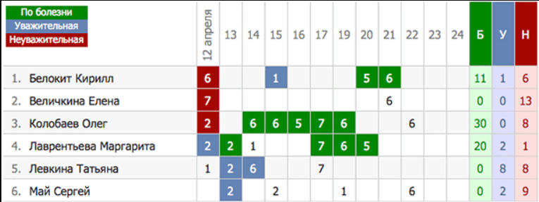Рис. 1 Приклад електронного журналу в школі для вчителів та електронний щоденник для батьків та учнів
1.2 Аналіз існуючих систем

Система <<Мережевий Місто. Освіта>>
Зібрана автоматизована інформаційна система (АІС), що організовує в цільну інформаційну мережу освітні групи всіх прикладів та органи управління освітою у межах соціальної освіти.
АІС «Мережевий Місто». Організація – як адміністративна система.
Вся освіта отримує кошти для навчального та виховного принципу, який виконує вимог федерального державного навчального зразка.
У системі «Мережевий Місто. Організація» виконані ймовірності:
- Заснування цілого навчального плану освітньої організації;
- управління предметним проектуванням з подальшим його застосуванням в електронному дивовижному журналі;
- Виконання та спосіб розклад уроків, погоджений з електронним приголомшливим журналом;
- Внутрішня серверна пошта.
E- Journal
Комфортний у застосуванні журнал, створений компанією, яка також керує іншим програмним забезпеченням для вимог освітніх установ.
На цьому сайті проводяться семінари із застосування журналів у школах.
Є захист системи
У системі представляється вся статистика та представлені всі необхідні розрахункові показники.
Відомості у школі, які раніше заповнювалися вручну, електронний журнал створюється механічно.
Динамічне оновлення даних про успішність, образ динаміки на графіках.
Можливості електронного дивовижного журналу практично невичерпні.
NZ.UA
Українська IT – товариство «Нові знання» у сфері освітніх спецтехнологій, розробили рішення та мету електронного освітнього середовища для вчителів, учнів та їхніх батьків, адміністрацій освітніх організацій, а також сумлінних органів виконавчої влади.
- Виконує 24/7 постійний доступ до оцінок, розкладу та домашніх завдань;
- захищена громадська мережа для результативного спілкування;
- електронні матеріали для навчання;
- придатні та комфортні сервіси та додатки;
- автоматизація зарахування до освітніх організацій;
- підтримка у реалізації державних служб у сфері освіти в електронному вигляді;
- Територіальна та федеральна статистика та звіти.
- Знайти свою школу за номером телефону або на карті
- Діти та батьки можуть отримати логін та пароль у свого класного керівника або вчителі інформатики.

1.3 Аналіз мови програмування PHP

Спочатку потрібно віддати перевагу способу яких мов програмування та управління базами даних потрібно користуватися в процесі розробки плану за нашим завданням.
Основною є мова розмітки сторінки (HTML) та управління стилями (CSS).
Мов програмування для веб-розробки є кілька:
- JavaScript;
- Java;
- PHP;
- Python;
- Rudy;
- Perl;
- C;
- C++;
- Go.
Потрібно розглянути літературу з будь-якої мови веб-програмування, дізнатися про їх кращі якості, переваги та недоліки, і вибрати саме ту мову, яка підходить для використання даного плану.
У нашому випадку це мова PHP.
РНР популярний як серверна мова програмування. Це означає, що він працює на веб-сервері. Багато мов веб-програмування є серверними мовами, але є такі як скажімо JavaScript, працюють на стороні замовника, це означає, що вони працюють у веб-браузері.
Реалізація коду з боку сервера означає більш безпечним способом, ніж на стороні замовника, як це виконує JavaScript.
Від того, що код JavaScript відправляється в веб-браузер, для гостей сайту легко переглянути і відредагувати
Можливість на одній сторінці сайту з легкістю поєднувати PHP та JavaScript
Код, що знаходиться на стороні сервера, залишається у веб-сервері і недосяжний для відвідувачів сайту.
PHP – це інструмент, який розташований на веб-сервері і там виконує PHP скрипти.
PHP демонструє програмне забезпечення з відкритим вихідним кодом.
Це означає, що кожен користувач може отримати дозвіл і працювати на PHP.
Дає можливість бути впевненим, що PHP буде працювати протягом довгого часу.
PHP можна вільно завантажити і використовувати в своїх потребах.
Це є підставою для того, що багато хостинг-провайдерів широко користуються PHP.
Користувач знайдено, що ті, хто утримує безліч веб-хостингів, дотримуються роботи PHP.
Одна з найбільш чудових функцій PHP є те, що програміст може включати блоки PHP коду в HTML-сторінки.
User може виділити PHP блоки із підтримкою спеціальних символів.
Якщо веб-сервер приймає інформацію про сторінку, всі PHP блоки запускаються двигуном PHP, в цей час інші частки сторінки відправляються «як слід» в браузер.
Ця можливість дозволяє легко зробить діалогами прості веб-сторінки.
Хороший інструмент для форм із зворотним зв'язком та форм з однаковими функціями переваги такими як:
1) Стає вільним програмним забезпеченням, розташованим під спеціальною ліцензією (PHP license).
2) Підтримуємо великими групами користувачів і розробників.
3) Легкий і швидкий у своєму освоєнні на всіх навчаннях.
4) Містить розвинену руку допомоги баз даних.
5) Готує величезну кількість бібліотек та розтягувань мови.
6) Дотримується застосування в ізольованому середовищі.
7) Представляє засоби організації веб-сесій, програмний інтерфейс розтягувань.
8) Стає досить повною заміною приватного середовища Active Server Pages (ASP) від Microsoft.
9) Може бути відкритим приблизно будь-якому сервері.
10) Перенесений під безліч апаратних платформ і операційних систем.
Недоліки:
1) Не працює створення десктопних додатків чи системних компонентів.
2) Має слабкі структури до роботи з винятками.
3) Загальні параметри конфігарації діють на початковий синтаксис мови, що ускладнює налаштування сервера та відкривання програм.
4) Веб-програма, написана на PHP, нерідко мають завдання з безпекою.

1.4 Постановка задачі проекту

Мета кваліфікованої роботи бакалавра є розробка інформаційної системи успішності у школі, ця система допоможе оцінити якість та зручності послуг
Інформаційна система успішності в школі, може керувати системою від імені вчителя або керівника школи
- Головним завданням проекту:
- Створення технічного завдання
- Розробка макету сайту
- front-end розробка;
- back-end розробка;
- Заповнення баз даних
- Зв'язок із сервером
- Тестування
Головні функції, які мають бути реалізовані під час розробки проекту:
- Можливість реєстрації керівників
- Зміни даних учнів
- Додавання учнів
- Видалення учнів
- Знаходження учнів

2 СПЕЦІАЛЬНИЙ РОЗДІЛ
2.1 Система управління базами даних MySQL

Бази даних – це спеціально розроблене сховище для різних типів даних.
Вся база даних, має певну модель (сполучна, документно-орієнтована), яка забезпечує комфортний дозвіл до даних.
Системи управління базами даних (СУБД) – спеціальні додатки ( чи бібліотеки) керувати базами даних різних обсягів і форм.
Найпопулярніша повноважна серверна СУБД. MySQL повним масштабом функціональна, СУБД, що вільно розповсюджується, яка благополучно використовується різними сайтами і веб-додатками.
Навчитися застосуванню цієї СУБД досить примітивно, тому що на просторах інтернету можна легко виявити більшу кількість інформації.
Переваги:
1) Доступна технологія.
2) MySQL підтримує безліч функціоналу SQL.
3) Полегшення деяких стандартів дозволяє MySQL значно підвищити ефективність.
Недоліки:
1) Через деякі методи обробки даних MySQL (зв'язку, транзакції) зрідка поступається іншим СУБД з безпеки.
2) Правда MySQL технічно відкрите ПЗ, існують претензії на процес розробки.

2.2 Вибір програмно-технічних засобів реалізації

У школі робочому місці програміста має бути комп'ютер із такими рекомендаціями:
1. Процесор Intel Core i3
2. Оперативна пам'ять – 8 Гб.
3. Жорсткий диск 1000 Гб.
4. Клавіатура та миша.
5. Монітор FullHD 23 дюйми.
6. Операційна система Windows 7
Вибір програмних засобів оснащений зручністю застосування та типом розповсюдження. Оскільки мова програмування і система управління базами даних вже обрані, необхідно віддати перевагу локальному веб-серверу.
Локальний веб-сервер – збір програм, що дозволяє проектувати веб-сайти на локальному комп'ютері, без застосування мережі інтернет та розміщення на хостингах до завершення роботи над планом
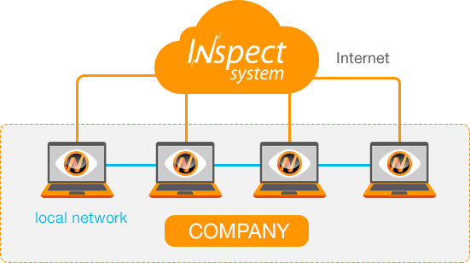
Рис. 3 Веб-сервіс або локальне рішення.
Існує кілька видів:
- OpenServer.
- Denwer.
- AMPPS.
OpenServer – це портативна серверна платформа та програмне середовище розробки, зроблене навмисно для веб-розробників з урахуванням їх уявлень та побажань.
Denwer – проста зручна розробка, що має типовий комплект для веб-розробника. Стрімко вмикається та вимикається, має поштовий сервер. Поширюється задарма.
AMPPS – відмінна розробка, але безкоштовна версія дуже обмежена. Як текстовий редактор потрібно застосовувати редактори за допомогою мов програмування. У такому форматі роботи редактор автоматично структурує код для зручності редагування.
При процесі та для подальшого функціонування та супроводу програми зачіпають такі програмні засоби:
1) Denwer – локальний веб-сервер.
2) NotePad++ – текстовий редактор за допомогою великої кількості мов програмування.
Mozilla Firefox, Google Chrome – веб-браузери. Програми для перегляду веб-сайтів.

2.3 Опис предметної області

Зобов'язанням ведення електронних журналів та електронних щоденників є оперативне та об'єктивне інформування учнів та їх близьких (законних перевірених):
- про хід та зміст освітньої практики;
- інформація про результати нинішнього контролю відмінників та відвідуваності учнів;
- поняття про тоги проміжної атестації учнів;
- поняття про підсумки підсумкової атестації учнів у класі;
- Поняття про розклад занять (предметів);
- поняття про поправки, що вносяться до розкладу уроків (предметів);
- Зміст освітньої діяльності з викладом тем уроків, матеріалу, вивченого на уроці, загального та персонального заняття.
Електронний журнал та електронний щоденник застосовуються для вирішення наступних завдань:
- інформаційне забезпечення надання соціальної послуги «Показ інформації про нинішню успішність учнів, ведення електронного щоденника та електронного журналу успішності» в електронному вигляді;
- утворення цільної інфраструктури інформаційних джерел установи;
- створення додаткових інформаційно-комунікаційних повноважень учасників освітніх закладів; створення угоди для їхньої співпраці;
- збереження даних про успішність та відвідуваність учнів;
- швидкий доступ до оцінок за період ведення журналу з кожним предметам у час;
- автоматизування створення періодичних звітів вчителів та адміністраторів;
- систематичне та своєчасне інформування близьких родичів (справжніх, перевірених) учнів про перебіг освітньої організації, про успішність та відвідуваність їхніх дітей;
- підтримка оперативного аналізу за успішністю учнів та відвідуванням ними навчальних уроків з боку батьків (перевірених);
- якість реалізації освітніх програм, що прийняли навчальний план на нинішній навчальний семестр.
Розглянемо предметну область докладніше і визначимо основні об'єкти проектованої інформаційної системи.
Від того, що оцінки отримують саме учні, так вони і є основними об'єктами системи.
Про учнів у системі треба берегти таку інформацію:
1) Прізвище.
2) Ім'я.
3) По батькові.
4) Клас, де навчається учень.
Усі учні у шкільництві належать до певного класу.
Щоб дізнатися, в якому класі навчається учень, в основі необхідно зберігати інформацію про групи. Вона позначається з наступних полів:
1) Код групи.
2) Номер групи
Матеріал про учнів та класи зберігається у зовнішній базі даних.
Учні у школі присутні на різних заняттях. Для уроків у основі виробляють окрему таблицю. Вона містить такі поля:
1) Код заняття.
2) Дата проведення заняття.
3) Код предмета.
4) Тема заняття.
5) Домашнє завдання.
6) Код викладача.
Предметів у школі викладається багато, тому їм застосовується своя таблиця. Зберігає такі поля:
1) Код предмета.
2) Назва предмета.
На уроках учні одержують оцінки, або спізнюються на уроки, або не приходять.
Для оцінок створюється власна таблиця. Вона зберігає інші поля:
1) Код заняття.
2) Оцінка.
3) Код учня.
Усі уроки ведуть викладачі. Інформація про вчителів міститься в окремій таблиці. Вона містить такі поля:
1) Код викладача.
2) Прізвище.
3) Ім'я.
4) По батькові.
У осередку 1 представлена ​​інформація, деякі повинні зберігатися у базі даних.
Діаграми вибору застосування використовуються при бізнес-огляді для моделювання видів робіт, що виконуються груп, та для моделювання функціональних вимог до планованої системи при її проектуванні та процесу.
На діаграмах варіантів застосування відображаються актори та вибори застосування, між якими бувають взаємозв'язки.
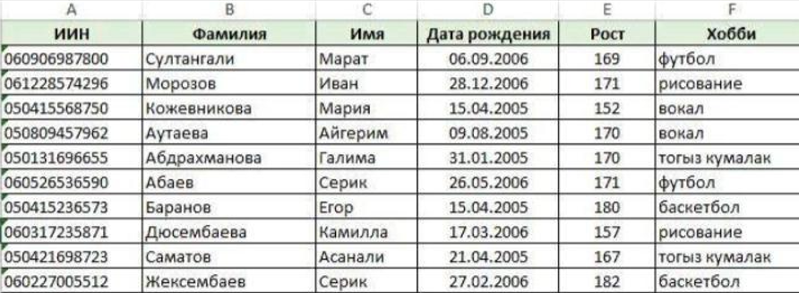
Рис.5 - Інформація, що зберігається у базі даних
Актор - це внутрішній по відношенню до системи змісту, яка може взаємодіяти з нею. Акторами може бути як люди, і зовнішні системи чи устрою. Актор – це певний людина чи пристрій, а роль, у якому він представляє стосовно програмної системі.
При узгодженні актора із системою система виконує ряд виконань, що утворюють вибір застосування системи – use case. Будь-який актор може застосовувати систему по-різному, тобто зробити виконання різних варіантів застосування. Якимось чином, весь варіант
використання – це деяке функціональне прохання до системи.
Варіант використання не є конструкцією, що безпосередньо здійснюється в програмному коді.
Асоціація - один допустимий зв'язок між актором та варіантом застосування. Вона розповідає, що актор і варіант застосування спілкуються між собою, посилаючи один одного і отримуючи повідомлення.
Якщо об'єднання направлене, то вона представляє напрямок передачі повідомлення.
У інформаційній системі, що виконується, три актори – Вчитель, учень і зовнішня база даних яким будуть доступні різні способи, представлені у вигляді варіантів застосування.
Відносини акторів та варіантів застосування виставлені на малюнку 6
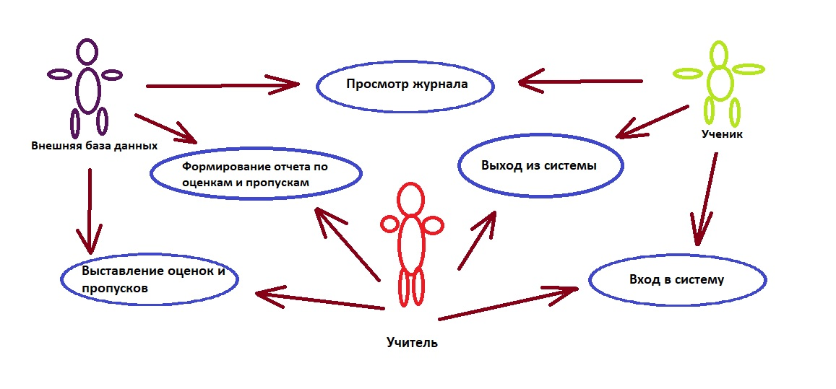
Рис.6 - Діаграма варіантів використання
Догічна конструкція бази даних сформована за допомогою можливості автоматизованого проектування ERWin.
Логічна конструкція бази даних показана малюнку 7.

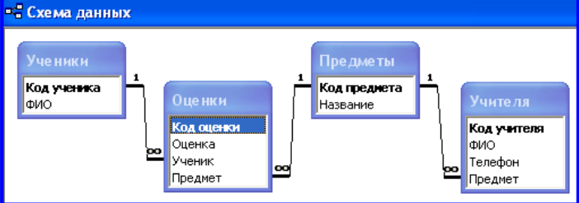
Рис.7 - Логічна структура бази даних
Фізична конструція бази даних побудована за допомогою можливості афтоматизованого проектування ERWin.
Фізична конструкція бази даних представлена малюнку 8
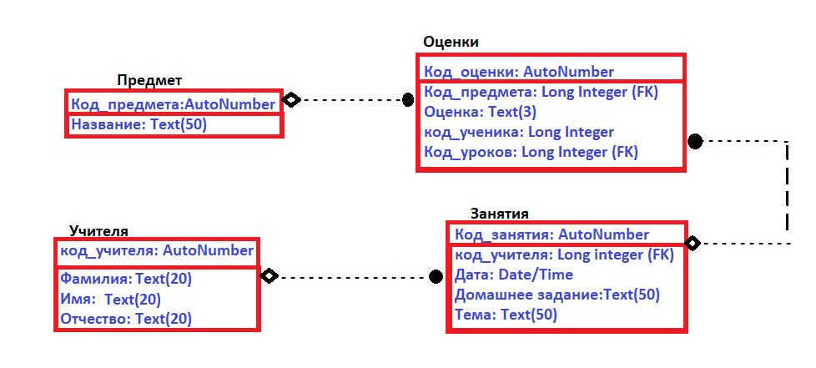
Рисунок 8 - Фізична структура бази даних

2.4 Середовище розробки PhpStorm

При виконанні проекту, я використав середовище розробку PhpStorm, це одна з найпопулярніших IDE для кожної сучасного програміста
Для зручного використання цим середовищем розробки, мені потрібно правильно задати структуру самих класів та файлів, рис 2
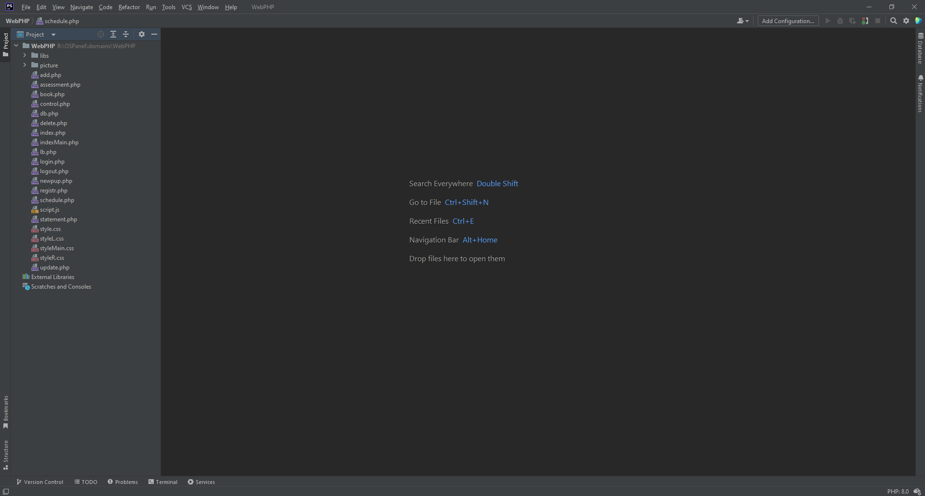
Рис 2. Структура середивища розробки PhpStorm
Як ви можете помітити, у нас є кілька файлів та класів у середовищі розробки
Кожен клас визначає за собою ту чи іншу функцію для нашого веб-сайту

Є кілька класів у моєму проекті:
Add, assessment, book, control, db, delete, index, indexMain, lb, login, logout, newpup, regisrt, shedule, script, statement, style, update
Також є папки з файлами, папка picture містить файли з картинками, а папка libs, містить базу даних та підключення до бази даних
Клас db рис 2.1 та lb рис 2.3 є підключенням до бази даних Mysql
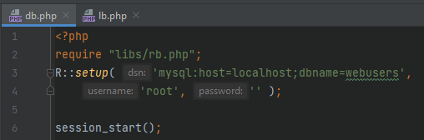
Рис 2.1 підключенням до бази даних webusers
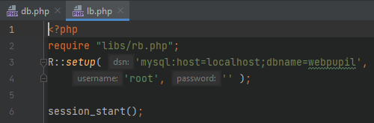
Рис 2.2 підключенням до бази даних webpupil
Назва баз даних webUsers містить базу для викладачів, при кожній реєстрації на веб-сайті, вони будуть отримувати доступ до зміни структури управління журналу успішності учнів школи
А база даних для webPupil містить дані учнів:
- Ім'я
- Прізвище
- Предмет
- Тема
- Клас
- Оцінки
- Вправи
3 ПРАКТИЧНА РЕАЛІЗАЦІЯ WEB-ДОДАТКУ
3.1 Реєстрація та авторизація

Кожна веб-сторінка має реєстрацію та авторизацію для користувачів та клієнтів сервісу на веб-сайтах
Перед тим як користуватися сайтом успішності в школі, необхідно пройти реєстрацію і потім можна буде увійти в інформаційну систему успішності учнів у школі, рис 3.1
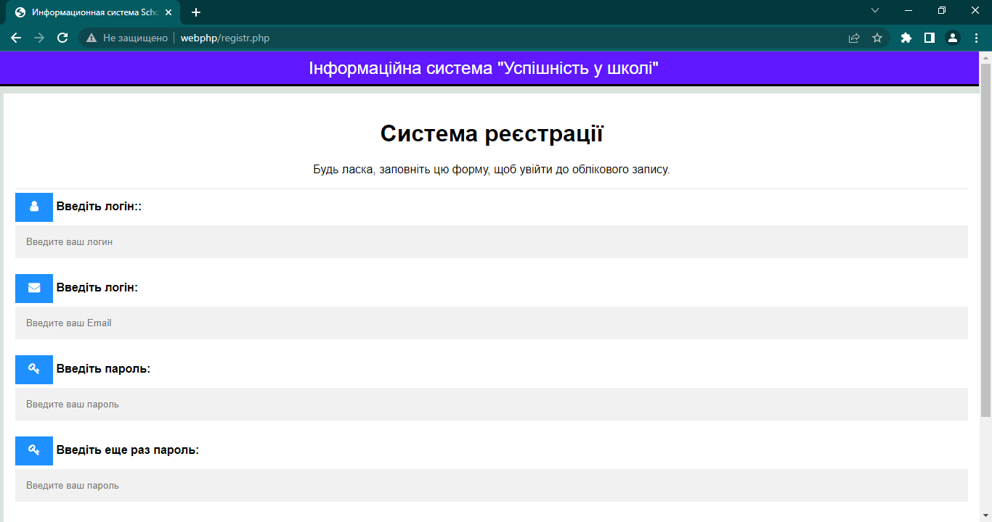


Рис 3.1 Сторінка реєстрації
На сторінці система реєстрації ми маємо кілька форм для заповнення керівника середньої школи:

- Заповнення логіну
- Email
- Пароль
- Повторний пароль
Вводимо ці дані та натискаємо на кнопку створити вчителя рис 3.2
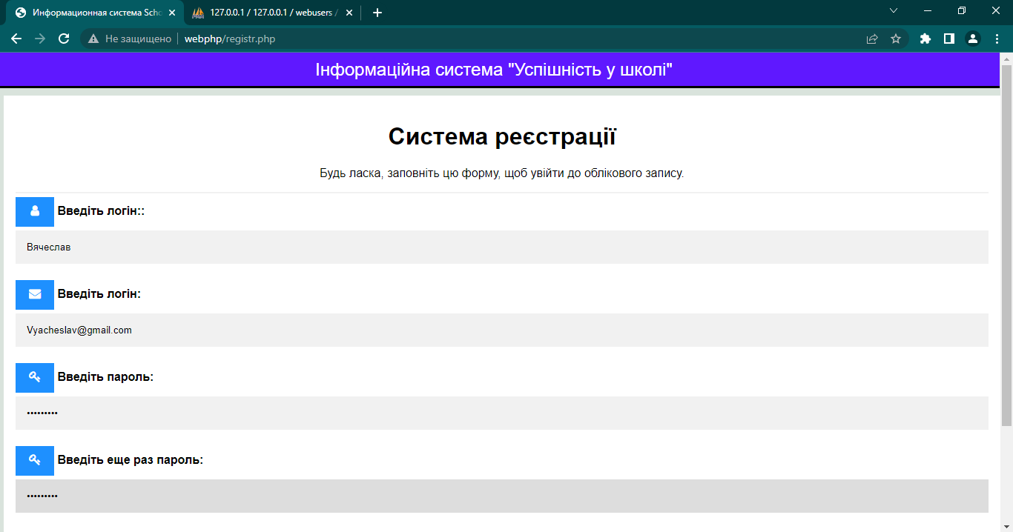
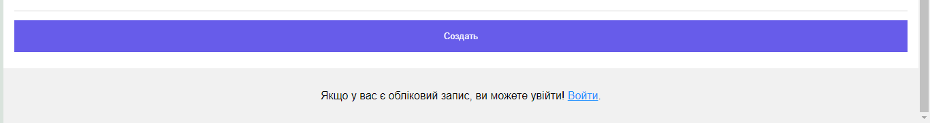
Рис 3.2 Сторінка реєстрації
У хмарі бази даних Mysql немає користувача до того, як ми не створимо вчителя рис 3.3
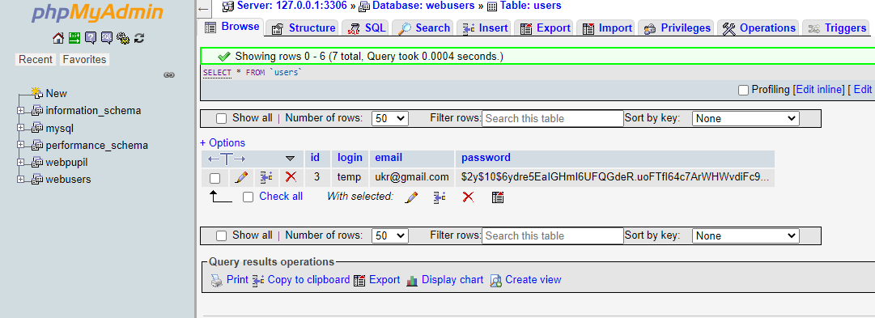
Після того як ми зареєстрували вчителя, дані додалися до бази даних Mysql
рис 3.3
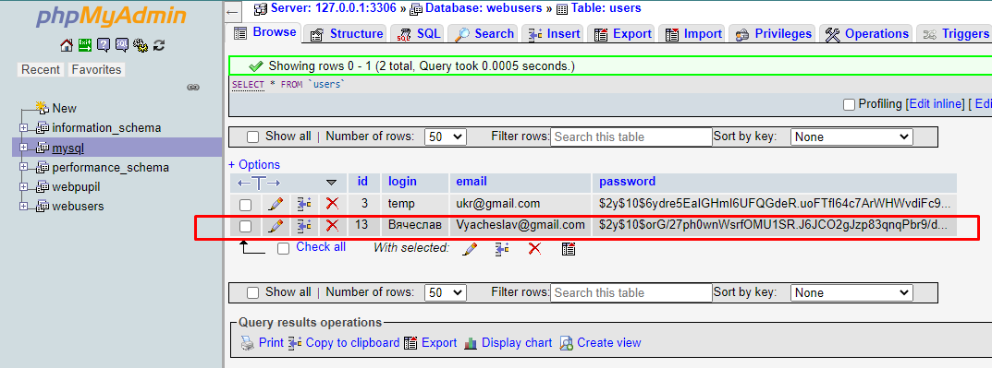
Рис 3.3 Додавання вчителя до бази даних
Ви також можете помітити, що в категорії password, ми зробили хешування дані, це було зроблено з метою безпеки всіх вчителів, рис 3.4
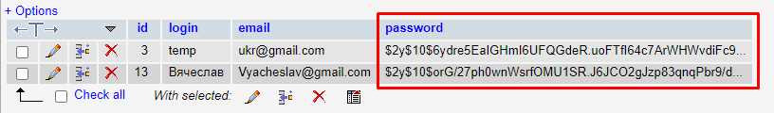
Рис 3.4 Хешування пароля з метою безпеки
Метод ініціалізації хешування пароля:
$user->password = password_hash($data['password'],PASSWORD_DEFAULT);
Код, який реєструє вчителів:
if(empty($errors)){
$user=R::dispense('users');
$user->login=$data['login'];
$user->email=$data['email'];
$user->password = password_hash($data['password'],PASSWORD_DEFAULT);
R::store($user);
echo '<div style="color:green;">Вы успешно зарегистрированы!</div><hr>';
}else {
echo'<divstyle="color:red;">'.array_shift($errors).'</div><hr>';
}
Додали вчителі до бази даних, тепер ми можемо пройти авторизацію та потрапити на головну сторінку до інформаційної системи успішності школи рис 3.5
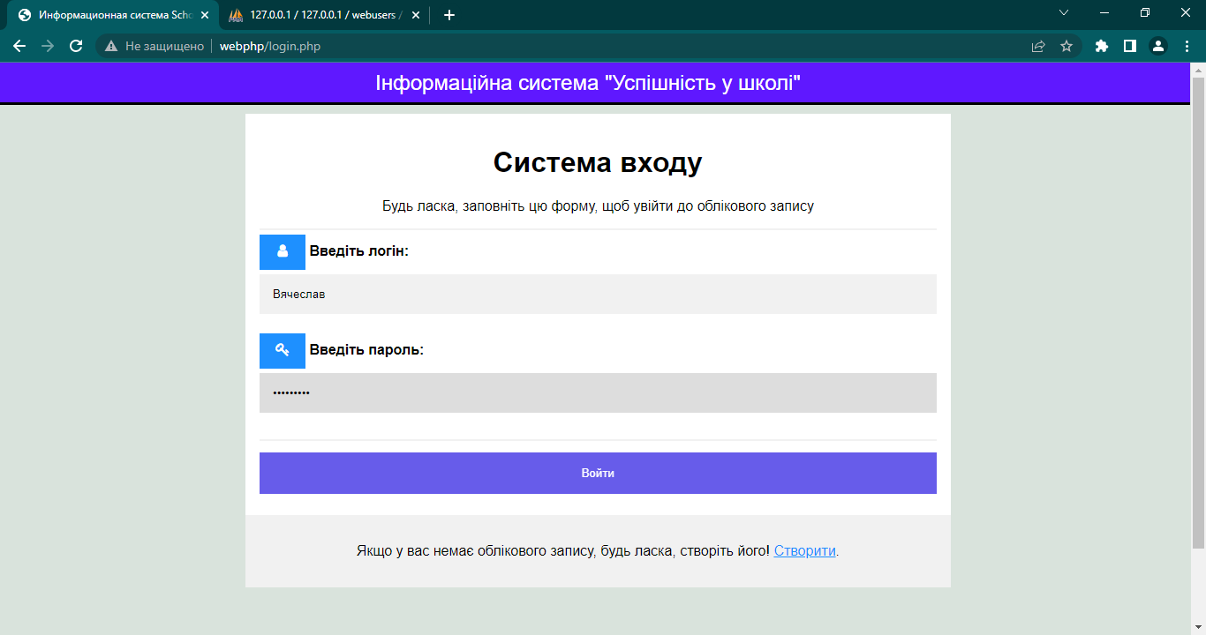
Рис 3.5 Авторизація сайту
Як працює код для входу вчителів:
if ( isset($data['do_login']) ) {
$errors = array();
$user = R::findOne('users', 'login = ?', array($data['login']));
if ( $user )
{
// логін існує
if ( password_verify($data['password'], $user->password) )
{
// якщо пароль збігається, потрібно авторизувати користувача
$_SESSION['logged_user'] = $user;
header('Location: /indexMain.php');
echo '<div style="color:green;">Ви авторизовані!<br>
Можете перейти на <a href="/">главную</a> сторінку.</div><hr>';
}else
{
$errors[] = 'Неправильно введено пароль!';
}
}else
{
3.2 Інтерфейс вчителя

Тепер після того, як ми увійшли до системи успішності школи, ми потрапляємо на головну сторінку сайту рис 3.6
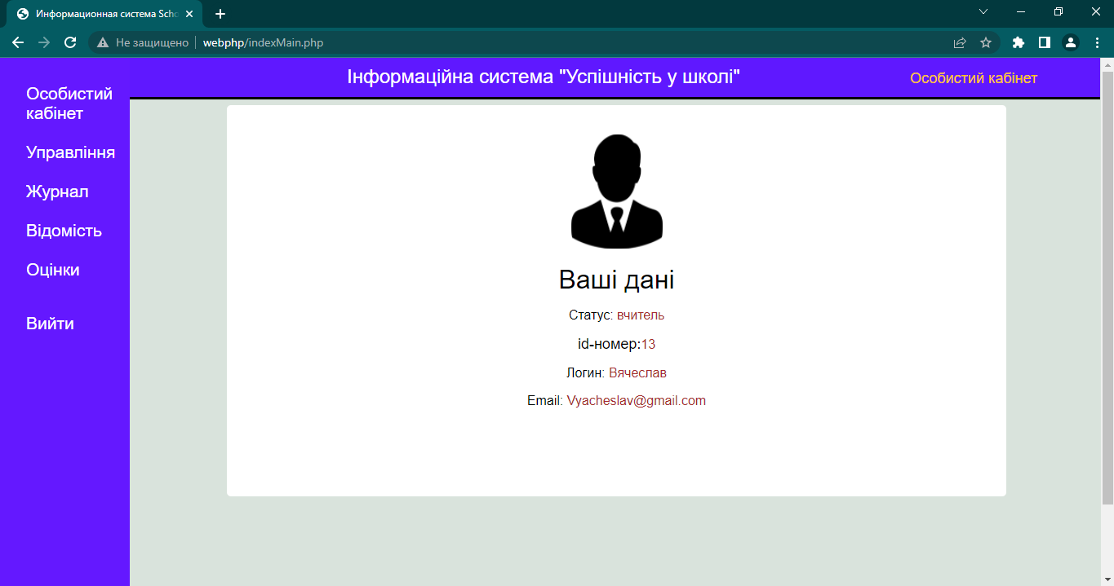
Рис 3.6 Особистий кабінет вчителя
На странице основного кабинета учителя, мы имеем наши данные:
- Статус
- id
- Логин
- Email
В левом углу у нас есть навигация для перехода по сайту
- Личный кабинет
- Управление
- Ведомость
- Журнал
- Оценки
Розділ управління вчитель має можливість робити зміни в журналі успішності учнів, робити деякі зміни та поправки, а саме:
- Виводити всіх учнів
- Змінити оцінку
- Видалити учня
- Змінити дані учня
- Додати нового учня
- Виведення всіх нових учнів
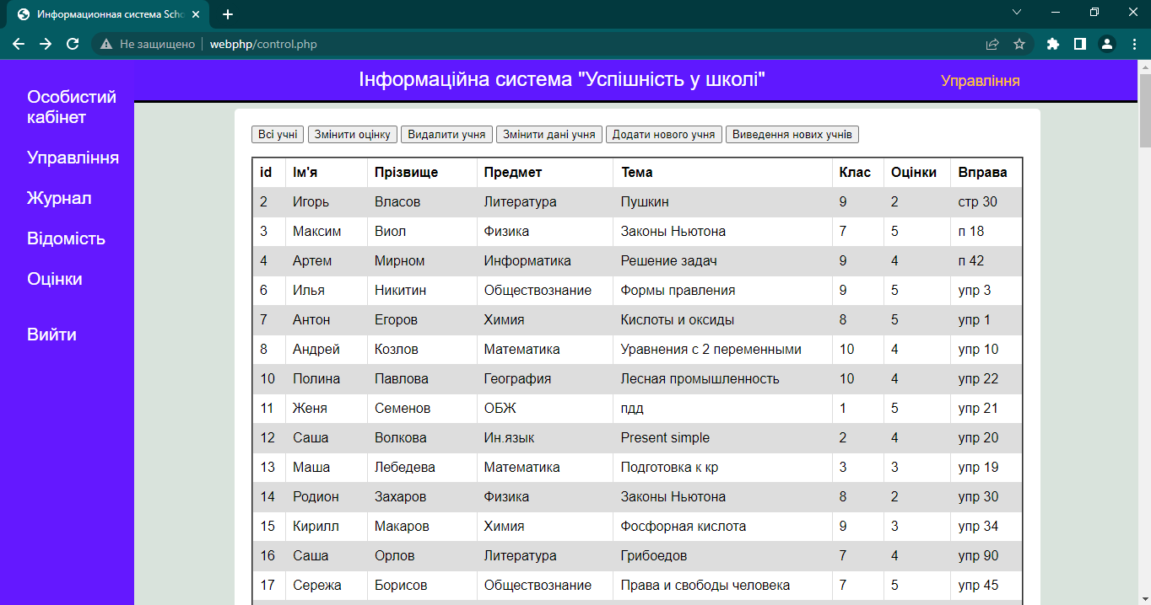
Рис 3.7 Сторінка управління

На сторінці управління у нас виведено всіх учнів середньої школи
Давайте приступимо до етапів управління учнів
Змінимо оцінку учню у якого id 4, поставимо оцінку 5 по предмету інформатика рис 3.8

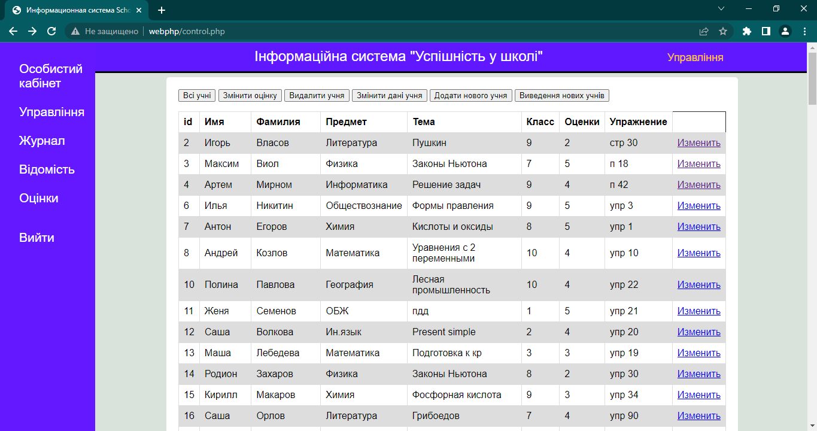
Рис 3.8 Розділ зміни оцінки
Після вибору змін оцінок, у нас з'явилася можливість обрати нам потрібно учня, а потім додати або змінити оцінку рис. 3.9
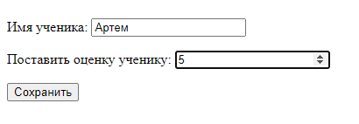
Рис 3.9 Інтерфейс зміни оцінки для учня
Вхідний код:
elseif (isset($_POST["id"]) && isset($_POST["name"]) && isset($_POST["assessmant"])) {
$userid = mysqli_real_escape_string($conn, $_POST["id"]);
$username = mysqli_real_escape_string($conn, $_POST["name"]);
$userage = mysqli_real_escape_string($conn, $_POST["assessmant"]);
$sql = "UPDATE pupils SET name = '$username', assessmant = '$userage' WHERE id = '$userid'";
if($result = mysqli_query($conn, $sql)){
echo "Изменения были произведены корректно! <a href='schedule.php'>Вернуться</a>";
} else{
echo "Ошибка: " . mysqli_error($conn);
Тепер ми можемо помітити, що у нас оцінка 4 була змінена оцінкою 5 рис 3.10
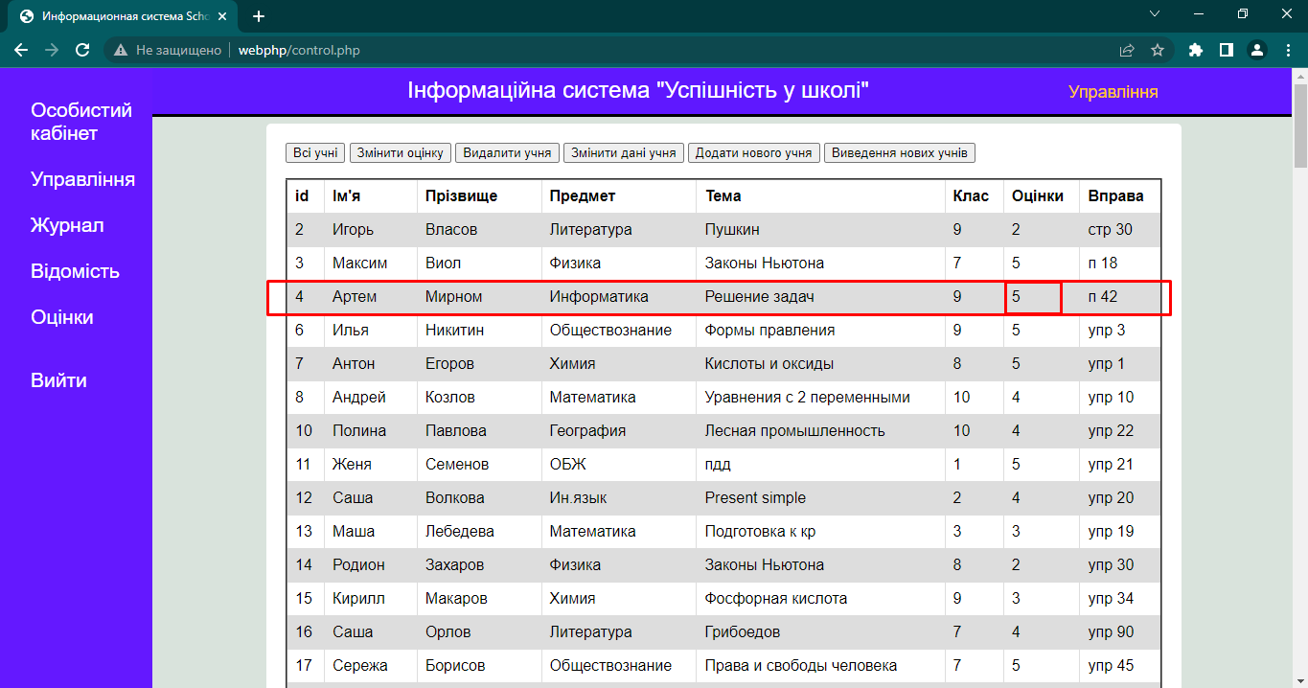
Рис 3.10 Розділ зміни оцінки
Також перевіряємо зміни у базі даних рис 3.11
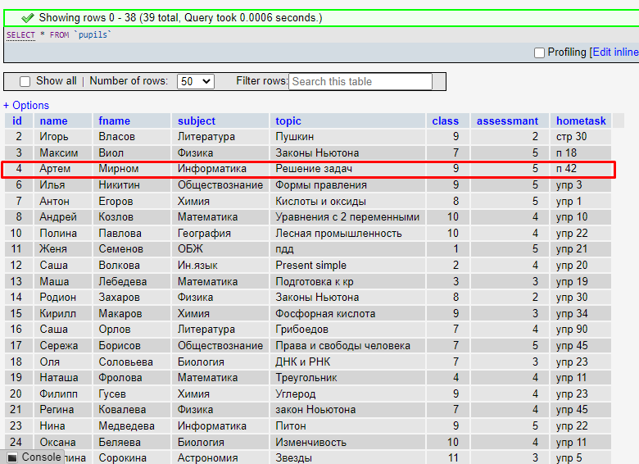
Рис 3.12 База даних учнів
Тепер ми можемо видалити будь-якого учня з його id рис 3.13
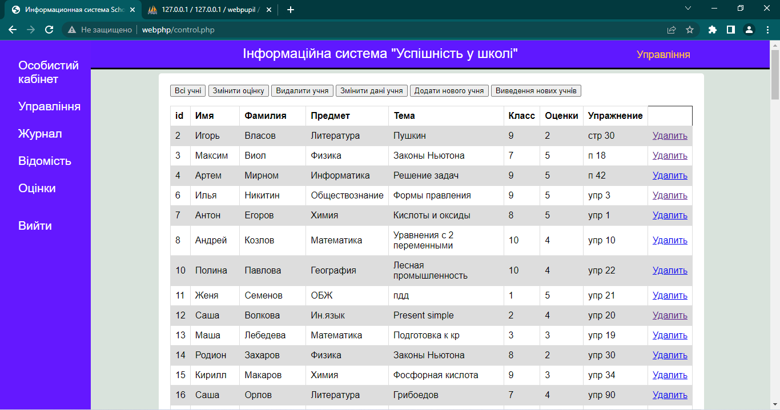
Рис 3.13 Видалення учнів по id
Видалимо Андрія Козлова по айді 8 рис 3.14
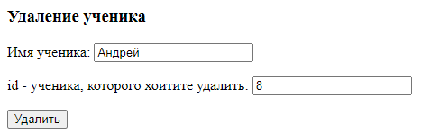
Рис 3.14 Інтерфейс видалення учня
Вхідний код:
elseif (isset($_POST["id"]) && isset($_POST["name"]) && isset($_POST["id"])) {
$userid = mysqli_real_escape_string($conn, $_POST["id"]);
$username = mysqli_real_escape_string($conn, $_POST["name"]);
$userage = mysqli_real_escape_string($conn, $_POST["id"]);
$sql = "DELETE FROM pupils WHERE id = '$userid'";
if($result = mysqli_query($conn, $sql)){
echo "Изменения были произведены корректно! <a href='schedule.php'>Вернуться</a>";
} else{
echo "Ошибка: " . mysqli_error($conn);
}
}
else{
echo " Некоректні дані ";
}
mysqli_close($conn);
?>

Тепер ми можемо змінити дані учня з айді рис 3.15
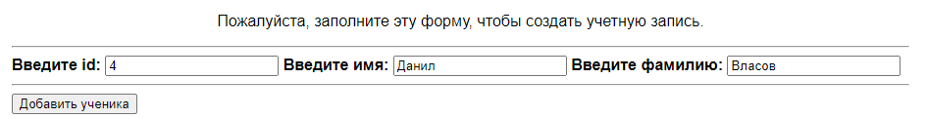
Ми поміняли Артема Мирного на Данила Власова Рис 3.16
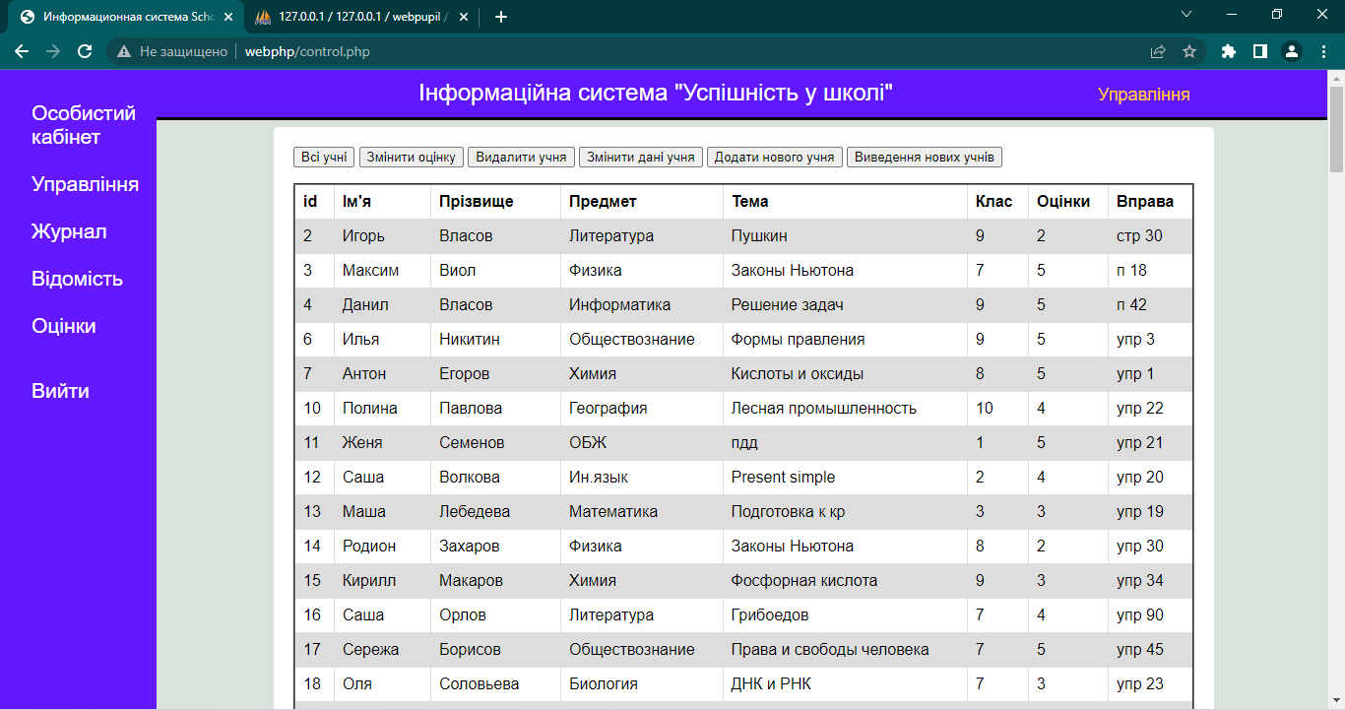
Рис 3.16 Розділ зміни учня
Вхідний код:
if($_SERVER["REQUEST_METHOD"] === "GET" && isset($_GET["id"]))
{
$userid = mysqli_real_escape_string($conn, $_GET["id"]);
$sql = "SELECT * FROM pupils WHERE id = '$userid'";
if($result = mysqli_query($conn, $sql)){
if(mysqli_num_rows($result) > 0){
foreach($result as $row){
$username = $row["name"];
$userage = $row["id"];
}

Додамо нового учня та виведемо список усіх нових учнів рис 3.17
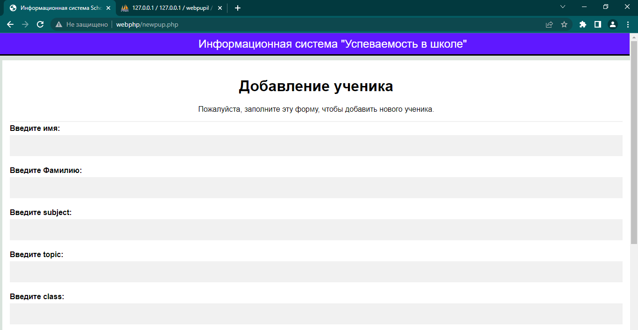
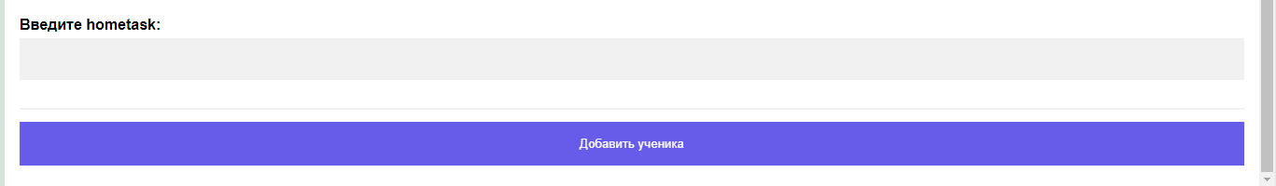
Рис 3.17 Розділ додавання учня
Ведемо дані для нього
- Ім'я - Родіон
- Прізвище - Олексієв
- Предмет – Математика
- Тема – функції
- Оцінка 5
- Упр 45

Вводимо нових користувачів рис 3.18
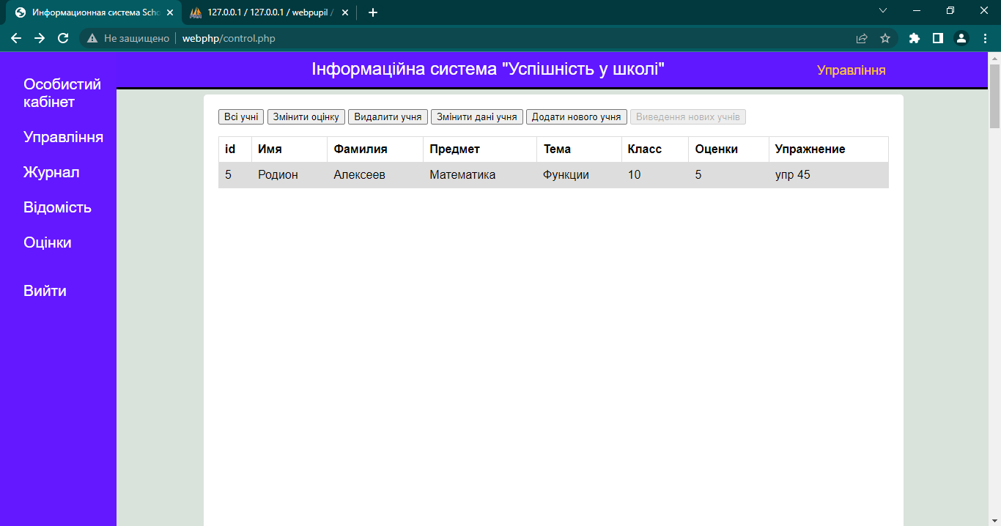
Рис 3.18 Результат виводу
Розділ журналу ми можемо вводити дані для перевірки учнів
Виводити ми можемо такі дані як:
- Клас
- Предмети
- Оцінки
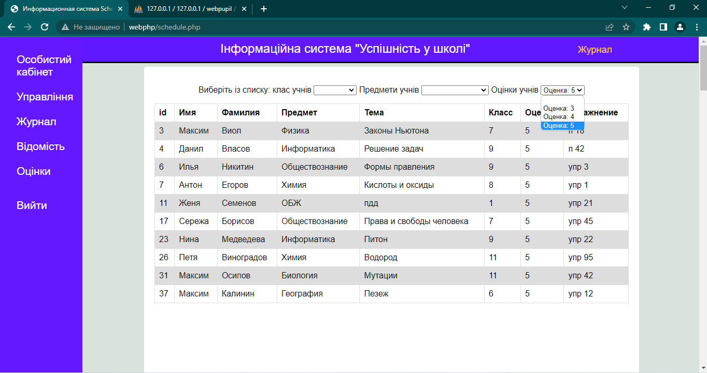
Розділ відвідуваності учнів 3.19
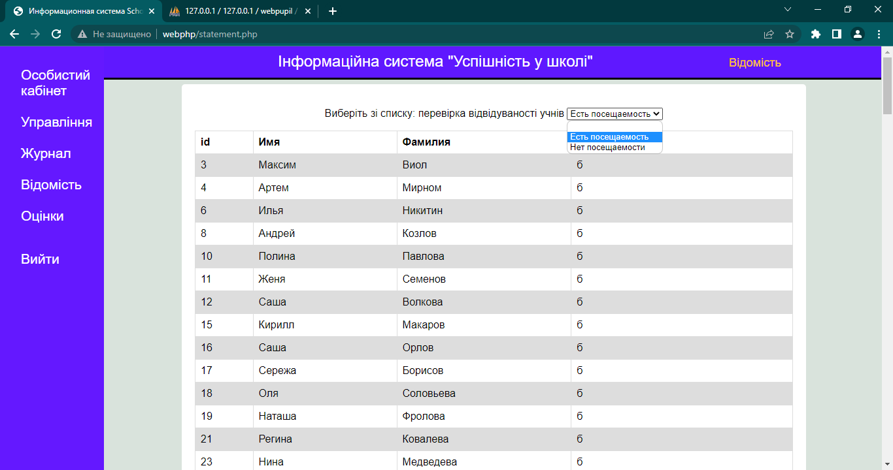
Рис 3.19 Розділ відвідуваності учнів
Розділ виведення учнів за оцінками рис 3.20
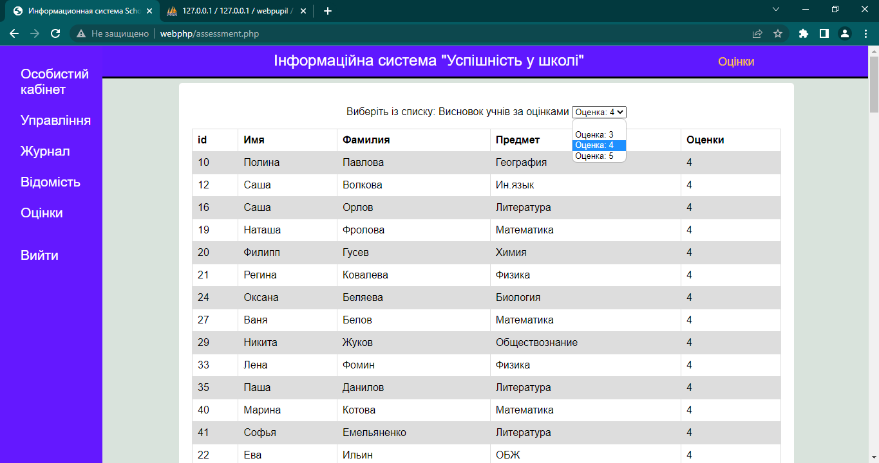
Рис 3.20 Розділ виведення учнів за оцінками

